Нарисовать часы:
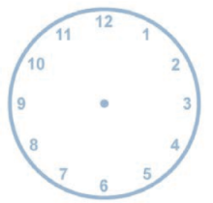
Закончить следующие устойчивые сочетания слов:
1. Упрямый как _______ 8. Переменчивый как _______
2. Трудолюбивый как _______ 9. Голодный как _______
3. Бледный как _______ 10. Белый как _______
4. Хитрый как _______ 11. Отважный как _______
5. Красный как _______ 12. Лёгкий как _______
6. Чёрный как _______ 13. Чистый как _______
7. Худой как _______ 14. Лёгкий как _______
Вычеркнуть выделенную букву:
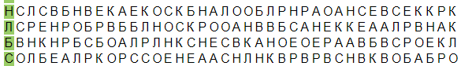
Найти недостающий день недели:
ПОНЕДЕЛЬНИК-СРЕДА-ПЯТНИЦА-ВОСКРЕСЕНЬЕ-ВТОРНИК-СУББОТА-______
Перевернуть последовательность чисел:
1-5-7 6-8-10-12
Написать по 2 слова на каждую букву алфавита:

